

门禁智能管理系统

解
决
方
案

公司名称：成都市易科士信息产业有限公司
地址：成都市高新西区西芯大道32号
电话：028-87624455 传真：028-87626655
目 录
第1章 前言 1
1.1. 设计原则 1
1.2. 设计依据和参考标准 2
1.3. 系统扩展及接口 2
1.4. 系统功能特点 4
1.5. 网络拓扑图 5
1.5.1. CAN模式 5
1.5.2. TCP/IP模式 6
第2章 系统概述 7
2.1. 系统结构 7
2.2. 系统功能 8
2.2.1. 门禁参数配置 8
2.2.2. 设备参数配置 8
2.2.3. 通行规则配置 10
2.2.4. 人员通行权限 10
2.2.5. 数据下载 10
2.3. 终端管理 11
2.3.1. 51终端机具介绍 11
2.3.2. ARM7门禁机具介绍 14
第3章 系统安全策略 15
3.1. 卡片安全 15
3.2. 网络数据传输安全 16
3.3. 数据库安全 17
3.3.1. 数据备份的原则 18
3.3.2. 数据备份方案 19
第4章 售后服务 21
4.1. 服务方式 21
4.1.1. 现场实施 21
4.1.2. 电话支持 21
4.1.3. 邮件支持 21
4.1.4. 远程诊断 22
4.1.5. 例行巡检业务 22
4.2. 保修范围 22
4.3. 服务监督管理机制 23
第5章 公司介绍 24
5.1. 企业基本情况 24
5.2. 企业发展历程 25
5.3. 企业文化与价值观 25
5.4. 组织架构 26
5.5. 员工与技术 26

前言
随着感应式IC卡技术的风靡，众多感应式非接触性产品层出不穷，其中感应式门禁IC卡系统已成为楼宇建设、安防建设的首要考虑，尤其是政府单位、私企单位、学校、医院等一些单位的青眯，智能门禁管理系统将感应式ID卡与锁有机结合，进而由感应式ID卡替代钥匙，配合电脑，实行智能化管理，有效的解决了传统门锁的多种不足，其拓展功能的管理更是给人们带来意想不到的方便，其使用过程简便、安全、且高效，完全帮助企业规范了管理形象，提高了管理档次，拒绝了不必要的访客及干扰正常办公秩序的事件。
门禁功能是自动控制楼宇进出口，只有授权的人员在许可时间内才可以自由的进出部分或所有的门口，因此门禁功能统可以轻易地控制大厦内所有人员的进出活动，也直接防止了其他外来者的非法进出，直接的避免罪行的发生。门禁管理无论是装配在智能大厦、酒店、机场、海关、地铁，还是工厂、学校或医院，都显示其强大的功能。经过权限设定之后，不同的操作人员只能根据自己的权限对系统的软件功能、硬件设备进行相应的操作。没有被授权的人员则不能对系统进行操作。在系统的执卡人个人信息资料及个人进出时间表、个人进出权限设定中，操作员可以根据需要把执卡人员的姓名，性别，年龄，卡号，职务，部门等资料输入电脑。执卡人的进出时间也可以通过软件设定，个人进出权限的设定，即是对本张卡的执有人允许进入门的个人时间表选择，当执卡人的卡不慎遗失时，软件可以很容易将其注销作废；当有客人来访时，也很容易为其设定临时卡或时间段权限等。

设计原则
门禁管理系统建设的指导思想为：在统一领导、统一规划、统一标准、统一管理、统一数据库、统一开放平台的基础上，以数字化校园、数字化企业信息资源建设及应用为核心，实现数据集中、设备集中、应用集中，并具有新的概念特征、工程特征、标准特征、文化特征，做到概念超前、技术超前。以“面向未来、统筹规划、先进实用、安全可靠、灵活扩展”为系统总体设计原则。
- 面向未来
建设开放性的平台系统，平台具有强大的扩展性；系统整体设计符合安防标准；保证系统的先进性。
- 统筹规划
完整性设计，后续扩展不需改变平台系统。
- 先进实用
系统国内领先、并且符合实际使用需求。
- 安全可靠
系统具有强大的安全性，运行稳定可靠。
- 灵活扩展
系统平台下，系统对接、扩展灵活，满足各部门不同应用需求。

设计依据和参考标准
在系统设计时，我们充分地考虑技术实现的合理性和业务划分的范围，将业务流程和组织机构分离，使系统不因业务部门的组织结构变化而进行较大的修改。在进行软件开发时，应用程序严格遵循规范化、模块化和可复用的原则，系统遵循了如下的标准规范：
《电气装置安装工程施工及验收规范》（GBJ23-90，92）
《安全防范工程程序与要求》(GA/T75-94)
《中国教育集成电路（IC）卡规范》
《中国教育信息化标准》
《中国银行集成电路（IC）卡业务规范》
《商用密码管理条例》
《建设事业IC卡应用技术规范》
《城市公共汽电车收费设备——电子收费机应用技术条件》
《ISO/IEC 14443非接触式IC卡国际标准》
《GB 6833—2（3、4、5）－87电子测量仪器电磁兼容性试验规范》
《全国IC卡应用发展规划》——国家金卡工程办公室

系统扩展及接口
门禁管理系统在设计和建设的过程中，将服从于学校信息化的整体规划，或企业信息化的整体规划，实现门禁管理系统与学校(企业)共享数据中心无缝连接，实现数据共享；本系统在建设过程中已考虑到了系统的对接问题，提供系统完备的接口，充分体现系统的开放性，系统的开放性主要体现在应用后台数据的开放性、网络传输层开放性、IC卡片的开放性等。
- 符合通行标准
本方案的设计符合国家标准规范要求及其它通行标准。
- 开放数据库表结构
双方或一方系统开放其数据库部分或全部表结构，另一方系统从开放的表中直接访问数据。对接简单，数据交互性强，且实时性高。
- 开放的网络协议
系统采用标准的TCP/IP通讯协议，双方系统通过定义协议包的数据内容，进行SOCKET通信。双方系统的开发语言不受限制，对接方便，业务互动响应快速及时。
- IC卡片的开放
IC卡片主要是POS机具通过IC卡对持卡人进行身份认证，只要通过调用卡结构规范下的动态库或EJB，通过相应设备提供的RS232或CAN接口进行编程，即可访问卡片，并与智能设备进行通讯，通过调用标准DLL函数即可实现对接。
- 可靠性与稳定性
在系统设备选型、网络设计、软件设计等各个方面充分考虑可靠性和稳定性。在设计方面，采用容错设计和开发计算结构，资源充分利用做到集约性。在设备选型方面，保证了软件、硬件的可靠性、系统的扩延性等。
- 易管理性
系统涉及面广，需要对系统进行实时控制和管理。系统管理员要在不改变系统运行的情况下具备对系统进行调整的能力和方便的信息查询功能。
- 易维护性
易维护性是当今应用系统成功与否的重要因素，它包含两层含义：故障的易于排除，日常的管理操作简便，日常维护中异常原因的易判断等，易科士的门禁系统在经过多年的实践，对于以维护性已有成熟并规范的流程及操作参考。

系统功能特点
- 可以树立企业或机关办公场所规范化管理形象，提高管理档次，同时规范化内部的管理体制。
- 一张感应卡可以代替所有的大门钥匙，且具有不同的通过权限，授权持卡进入其职责范围内可以进入的门。所有的进出情况系统均有记录，便于针对具体事情的发生时间进行查询，落实责任。
- 可以将不受欢迎的人员拒之门外，例如可以杜绝传销、保险等行业的业务员在未经许可的情况下擅自闯入您的办公室，干扰您正常的办公秩序。同行的竞争者不会轻易地进入您的办公或开发场所顺手拿走您的业务资料或核心技术资料。您可以有充裕的时间在存心刁难的上级主管单位人员进入您办公室之前处理好相应的文件。
- 如果员工的感应卡遗失可以在系统内即时挂失，这样即使其他人捡到了该感应卡也无法进入公司，这样相对与普通机械锁要方便得多，您不必为了安全起见重新换锁，为每个人重新配钥匙。对于辞职或开除、离开的人员感应卡采用禁用的方式，该员工以后都无法进入公司进行窃取或破坏等报复活动，如果您不采用感应卡门禁管理方式，您恐怕为了以防万一必须多次更换大门的锁。
- 采用先进的国际内部加密协议，外人无法通过机械或其他高科技方法打开您的电锁进入您的场所。而其他诸如密码门禁，机械锁都无相应安全机制，可以通过电路短路或万能钥匙轻易进入您的场所。
- 基于Windows的全中文操作系统，界面友好，操作方便简单。普通文员就可以胜任相应管理软件操作。
- 系统扩展性好，具有联网功能，您可以随时以低成本升级增加新的控制门。
- 系统对设备的故障进行自检和跟踪监测,并有灯光提示,以便维护人员及时维修。系统运行时无需连接专用电脑，停电时系统信息不遗失，并可以配备UPS后备电源，维持系统的正常运作。优质的产品和完善的售后服务体系免除您的后顾之忧。
- 可以实时监控门的状态和感应卡执卡者的出入状况，，避免非法持有者冒充进入。

网络拓扑图

CAN模式
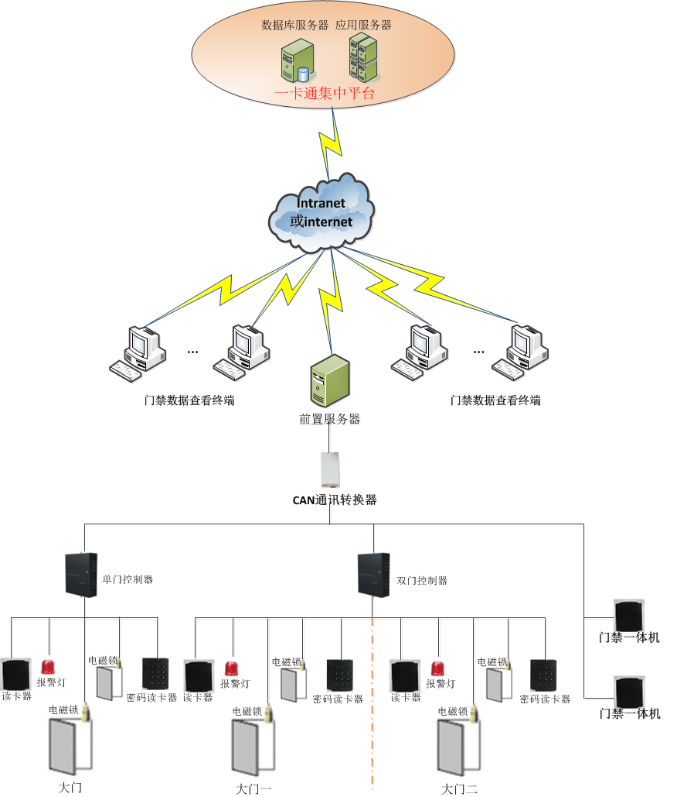

TCP/IP模式
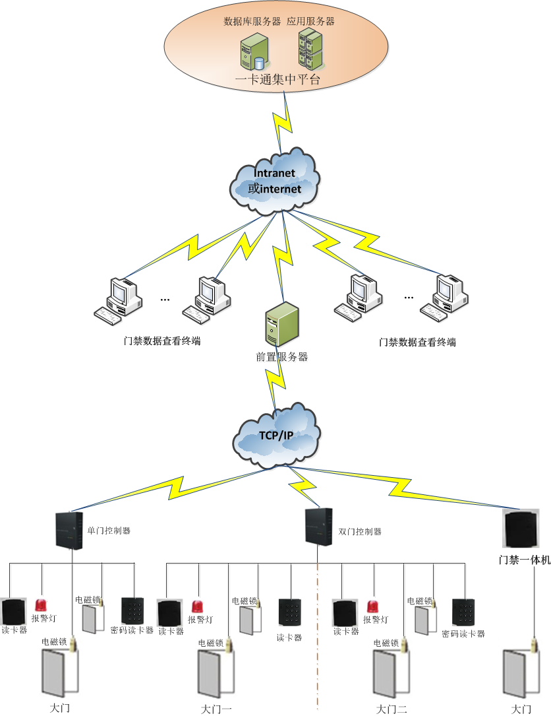

系统概述
门禁管理系统是一种管理人员出入的数字化智能管理系统，是一种新型现代化安全管理系统，它在企业的工作环境安全、人事考勤管理等行政管理工作中发挥着巨大作用。系统主要功能包括：设备参数配置、门参数配置(包含门通行时段、读卡头管理)、一体机考勤时段配置、通行规则配置、人员通行授权、门禁设备操作、配置参数下载、人员权限下载来实现智能化管理的。其整体流程如下图：
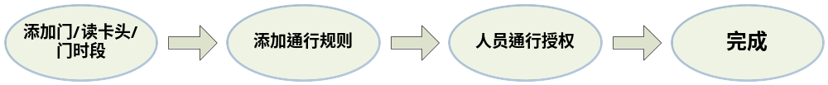
- 添加门的前提是要有可添加门的门禁控制器，而门禁控制器数据是从系统管理子系统同步过来的。
- 人员通行授权有两种方式：按照预定义规则和自定义规则。
- 以上参数配置好后，需要去下载这些参数到终端和指定的用户。

系统结构
- 单扇门网络拓扑图
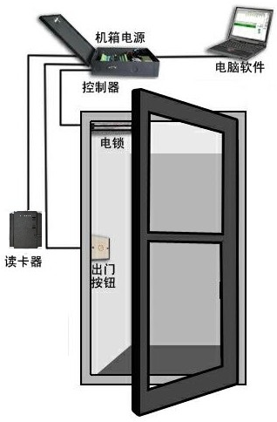

- 双扇门网络拓扑图
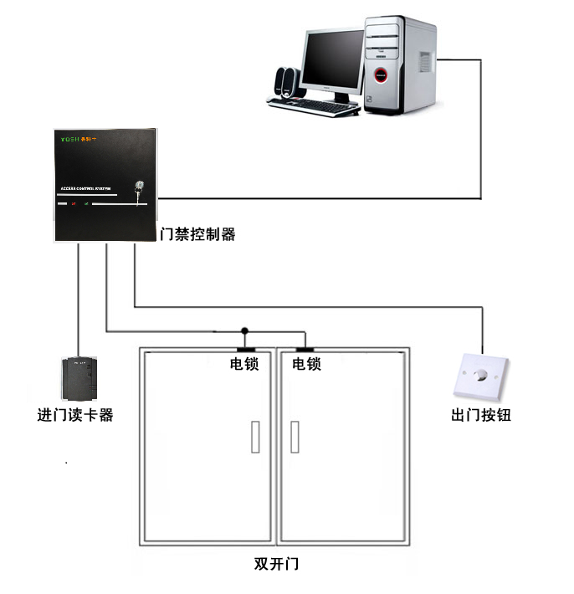

系统功能

门禁参数配置
参数配置功能模块包含设备参数配置、门参数配置、一体机考勤时段配置三个功能，这些功能主要是实现对门禁设备的基础参数配置。配置该部分功能时应该已在系统管理子系统中添加了门禁控制器设备。

设备参数配置
设备参数配置是设置门禁控制器的基本业务参数，包括控制器类型、报警、互锁、紧急情况下密码等一些参数的设置。界面如下图所示：
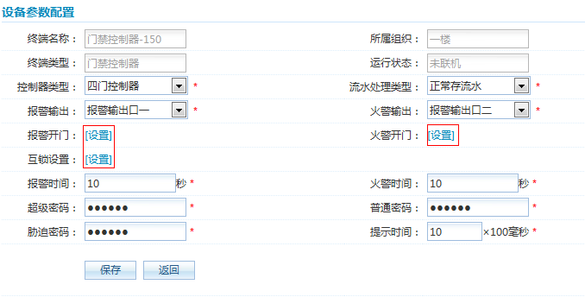
图 1 51参数配置界面图
控制器类型：支持单门、双门、四门。如选择双门，则该控制器下只能添加2个门。
- 流水处理方式：
- 正常存流水：流水存满之后不可再次刷卡。
- 流水满覆盖：流水存满之后，新流水覆盖旧流水。
- 流水满不存流水：流水存满之后则不再产生新的流水。
- 不存流水：从不产生任何流水。
- 门互锁：如选择双门，一门和二门互锁，选择后，如果一门没有关好前，二门是不允许人员进入的。双门支持两个门互锁，四门支持1/2门互锁、3/4门互锁。
- 报警/火警输出口设置：如果报警选择输出口一，火警自动默认为输出口为二。
- 报警/火警开门：选择相应的门，则在发生火警或是报警时相应的门会打开。
- 报警/火警时间：设置报警，火警(报警,火警指示灯亮,相应的蜂鸣器发出警报声音)的持续时间，可设为1-65535秒。
- 超级密码：每个门控制器可以设置1个通行密码，即用户只要输入密码就可以开门，系统不记录该事件和按密码的人。密码范围为6位数数字。
- 胁迫密码：工作人员被人胁迫要求打开门的时候，工作人员可以在密码键盘上输入胁迫密码，门被打开，工作人员的人身不会受到恼羞成怒的歹徒的伤害，而总控制中心的软件监控界面上便显示出该地点有被胁迫开门的报警信息，并采取措施。同时在控制中心的电脑音箱会发出报警声音，提醒值班工作人员及时注意。这个功能在储蓄所大厅，银行金库等场合用得多。密码范围为6位数数字。
- 普通密码：预留属性，密码范围为6位数字。
- 提示时间：刷卡时读卡头的提示声音，单位为100毫秒。

通行规则配置
门禁管理包含通行规则配置和人员通行权限授权两部分功能，主要实现对门禁通行规则的预定义以及给门禁人员授予门禁通行权限的操作。根据设置好的门时段，来制定通行规则，一个通行规则可以包括不同门禁控制器下不同门的门时段。如下图：
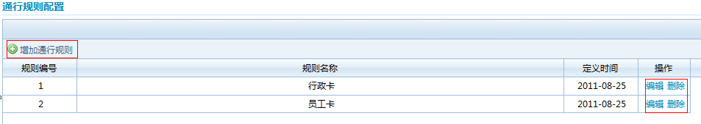

人员通行权限
人员通行授权功能实现对系统已有的人员进行门禁通行授权操作，可实现人员添加、人员注销、人员查询、人员授权等人员通行方面的功能。如下图：
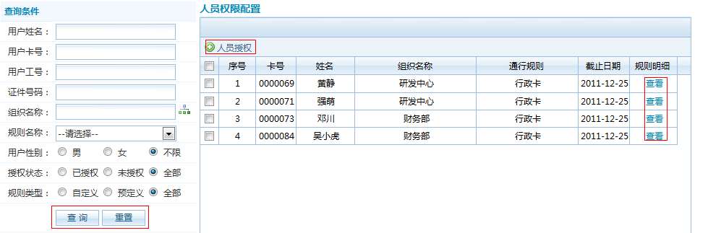
人员通行权限管理列表上方，如图15，根据用户姓名、用户卡号、用户工号、证件号码、组织名称、规则名称、用户性别、授权状态、规则类型9个查询条件单个或组合起来查询人员。

数据下载
- 数据下载
数据下载包含门禁设备操作、配置参数下载以及人员权限下载三部分功能。该部分功能块主要实现对门禁控制设备的参数下载或命令操作，其中数据下载、开火警、关火警、开门锁、关门锁均有密码保护，需输入正确的密码后才可开启相应的功能。
- 配置参数
配置参数下载主要包含控制器参数、门参数下载、读卡头参数、门通行时段、下载通行规则而、清除通行规则6大功能
- 人员权限下载
人员权限下载主包含下载人员权限和删除人员权限2个功能，主要实现对门禁设备的人员权限操作功能。

终端管理

51终端机具介绍

51门禁考勤机外观
- 门禁读卡器、通讯转换器外观
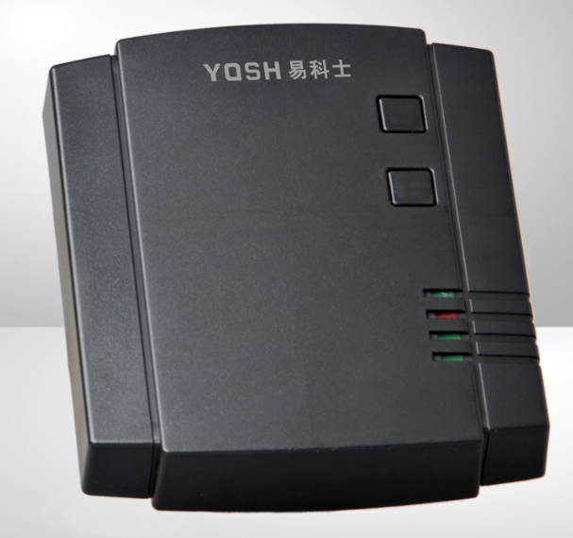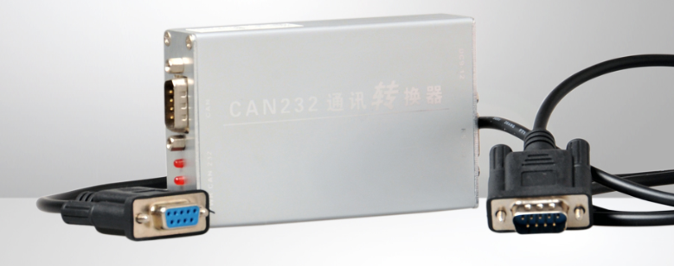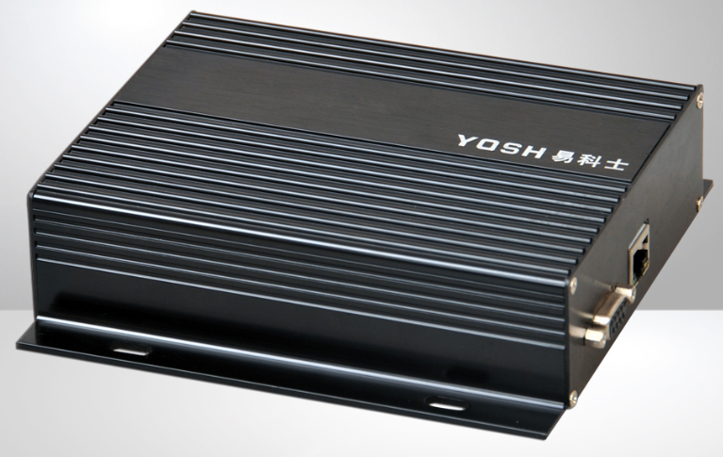
门禁读卡器外观 CAN通讯转换器外观 TCP/IP通讯转换器外观

- 门禁控制器外观
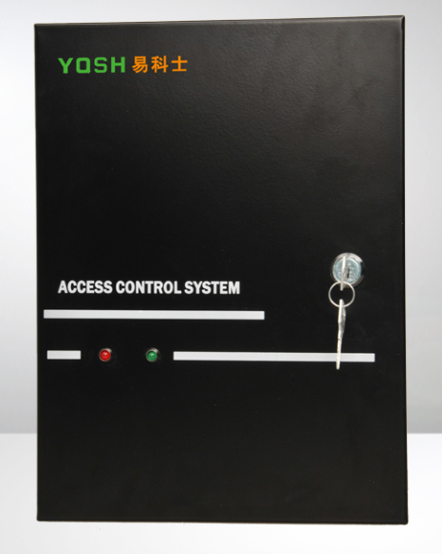
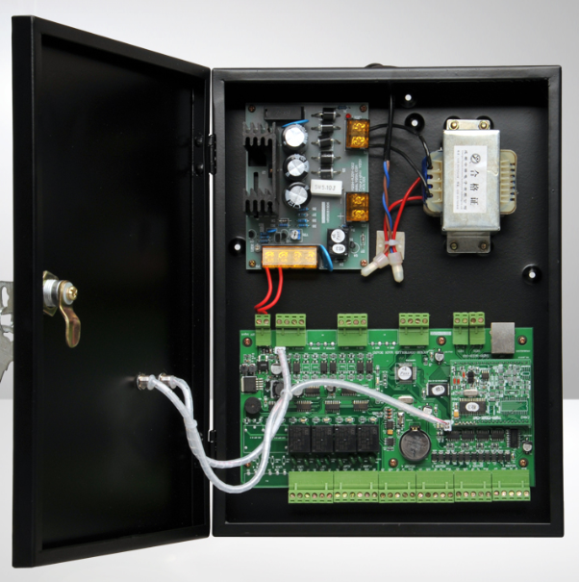

51门禁考勤机参数
- 门禁考勤机物理参数
- 电源：交流180V-250V；
- 功耗：<50W
- 通迅速率：CAN BUS——20Kbps～100Kbps TCP/IP——10M
- CAN端口：8个
- 以太网端口：1个
- 尺寸：315mm*235mm*84mm
- 重量：4000g
- 温度：-5℃～50℃；
- 湿度：10%～90%。

- 门禁控制器接线图
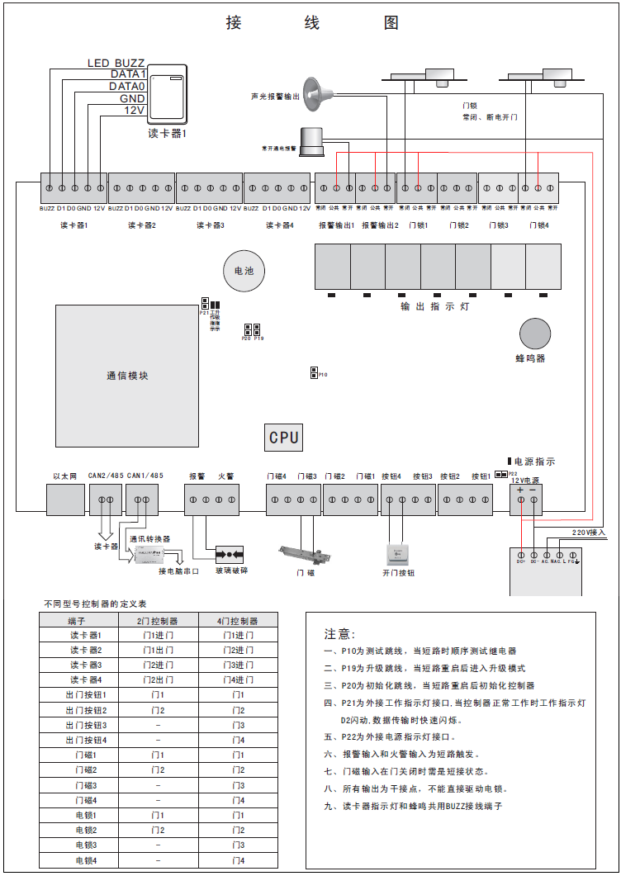

ARM7门禁机具介绍

ARM7门禁机外观
ARM7门禁考勤外观与51门禁考勤外观机相同，及可参看上图中的51门禁考勤外观图片。

ARM7门禁机参数
- 显示器：LCD 128*64 ；
- 电源：12V DC-1A；
- 功率：<3W；
- 支持卡片类型：ID卡、Mifare One卡、CPU卡、RF-SIM卡；
- 读卡频率：125KHZ、13.56MHZ、2.4GHZ；
- 读卡最佳距离：0-5CM；
- 读卡时间：普通卡<100MS、TMAX<500MS;
- 存储容量：8万条考勤信息（标配）；
- 通讯速率：RS232-38.KBPS;
CAN BUS-20KBPS~100KBPS
TCP/IP-10M/100M自适应；
GPRS-100KBPS（视信号强度而定）；
- 通讯距离：<1KM；
- 支持U盘容量：32G；
- 支持接口：
- 电池容量：1500MA/H；
- 待机时间：8小时；
- 尺寸：1800mm*1100mm*36mm；
- 重量：300g；
- 环境温度：-20℃~70℃；
- 环境湿度：10%-90%；

系统安全策略
门禁管理系统具有极为严密的密码体系，系统从卡片安全、硬件安全、数据传输、数据存储、网络安全、应用系统、操作权限等各个环节均采取了不同的安全措施。
门禁管理系统运行在具有很高的稳定性的操作系统环境中，全年不间断连续运行不会有内存泄漏问题，保障系统稳定运行；在网络不畅的情况下可脱机运行，网络波动不会影响终端POS机的正常运行。待网络恢复后，终端将自动恢复连接，各类数据也将自动上传，同时系统数据也将自动下载。系统采用多线程，个别线程出现问题不影响其它线程的工作。

卡片安全
系统采用联机情况下的黑白名单的双重验证机制；挂失实时生效，实时更新黑名单。门禁管理系统具有数据完全共享功能，包括白名单、黑名单管理、信息发布等数据的共享，完全实时不需要人工干预。
卡片的安全主要考虑卡中信息在存储及交易过程中的完整性、有效性和真实性，防止对卡片的伪造以及对卡中的信息进行非法修改和非法使用。
M1卡通过天线感应进行读写操作，在出现电网干扰、感应临界点等情况下，可能出现读写信息出错。为了降低读取信息出错的概率，可以通过将频繁写的信息和不常使用的信息如姓名、卡号、日期等分别存放在不同的扇区，来减少在频繁使用的场合中信息的读取时间。
卡内具有加密逻辑和通讯逻辑电路，通过对卡内存储的信息采用3DES加密算法进行加密，每次读卡时IC卡会先进行三重密码校验，然后才能读写卡上其它信息。可以保证卡片只能被仿制，而卡内信息不能被篡改。对于被篡改的卡，由于卡内信息不符合较验算法，所以在其被使用时，系统会自动报警，从而拒绝受理。
也可以自行选择多种芯片的卡片；卡面采用证件防伪印刷技术，卡片读取时通过非接触式感应，传到读写器里面，不易空中拦截、解密和对卡的破坏；如果交易数据残缺，不健全，要取消交易；几张卡一起工作不受干扰。
卡片使用有效期、身份和权限等信息均存储在卡片、读卡机具中，在网络故障时可以独立完成卡片的合法性、有效性、可用性判断，进行身份识别、权限判断操作。卡内的业务数据是分扇区独立保存，保证各个业务数据的每个扇区有多组密码和存取控制字，每个扇区的密码和存取控制都是独立存在。系统的各个应用系统使用客户指定的扇区，具有不同的密码。根据持卡人的不同身份，对卡片采用分类管理，授予不同权限和功能，增强安全性。每张卡有唯一的序列号，卡在本系统内使用前要先注册发行。每张已发行的IC卡的注册号权限等信息被事先下载到本系统的机具内的注册表、权限表内。
卡片内设计有打卡次数流水记数器，每次打卡记录均有独一无二的打卡流水号，当因意外事故导致数据丢失时，可以人工找回丢失的记录。
- 持卡人一旦不慎将卡片遗失，有可能带来个人经济损失、不可使用等诸多不便。为此，持卡人可在系统中设置权限限制等功能以预防此种情况，也可在各工作站点及时报失来保护卡片对系统的其他影响。
- 卡片损坏时，系统提供临时卡，以便临时应急使用。
- 卡内数据出现异变时，卡内数据采用校验机制，并且双扇区备份，当卡片某扇区数据由于某种原因出现异常，另一扇区可以自动恢复；可降低50%的卡片损坏率，不仅保护了持卡用户的利益，同时也减少了投资成本。卡内两个扇区同时出现数据校验错误，则该卡被置为黑卡而中止使用，避免了异常信息的账户出现，从而确保了读卡的正确性和数据的完整性。
- 当系统出现灾难性故障时，也完全可根据卡内信息来恢复系统。

网络数据传输安全
为保证读卡机具与系统数据库服务器之间的数据通信安全，读卡机具在系统中进行注册，未注册的机具卡片无法使用。对于从POS机中采集的打卡流水，为防止在传输过程中数据被篡改，应对所有流水加校验。如果系统发现交易流水被篡改，则可以重新采集所有数据，并从中过滤正常的数据。
系统中采用了SSL数字证书技术，SSL证书通过在客户端和服务器之间建立一条SSL安全通道（Secure socket layer(SSL)安全协议，该安全协议主要用来提供对用户和服务器的认证，对传送的数据进行加密和隐藏，确保数据在传送中不被改变，即数据的完整性，实现数据信息在客户端和服务器之间的加密传输，可以防止数据信息的泄露，保证了双方传递信息的安全性。
系统数据库服务器可采用双机热备份及磁盘阵列，可以避免系统出现单点故障情况下对系统的正常运行造成影响；另外，中心数据库每天可向通过网络向异地的存储设备上进行数据冷备份，确保容灾处理。
- 当系统出现较为严重的网络问题不得不短时间脱机工作时，卡片本身具有写入功能，使得脱机交易有足够的安全保证。POS机单机可存储30000笔打卡流水记录，安每台POS机每天营业500 笔流水记录，可以支持60天的脱机打卡。
- 网络一旦出现长时间故障：可采用大容量的U盘与数据交换来和POS机进行数据交换（如黑名单数据更新、流水上传、修改运行参数等）。

数据库安全
数据库服务器存储了全部的身份信息和交易信息，是门禁管理系统的核心数据中心，其安全性至关重要。为保证数据库服务器安全、稳定、可靠和高效的运行，防范网络攻击、病毒、黑客入侵以及对数据库的非法访问、篡改和删除，需要从硬件配置、操作系统和数据库等三个层次上来采取措施。
在硬件配置方面，数据库服务器需采用双机热备份，配备大容量的磁盘阵列、磁带机和UPS。
在操作系统方面，数据库服务器一般安装操作系统时采用较高的安全级别，关闭不用的网络访问服务并设置科学合理的密码管理机制。此外，建议采用专业的扫描软件对整个系统进行安全扫描，对找到的安全隐患和漏洞进行排除。
在数据库方面，需要防止非法使用而导致数据泄漏、修改和损害。数据库安全包括数据库系统安全和数据安全两大部分。数据库系统安全包括在系统级别上控制数据库的存取机制，如有效的用户名/密码组合，用户模式对象的可用磁盘空间数量，用户的资源限制。系统安全机制检查用户是否被授权连接数据库，数据库审计是否活动，用户可以执行哪些系统操作。数据安全包括在模式对象级别上，控制数据库的存取和使用机制，如那些用户有权存取指定的模式对象，在模式对象上允许每个用户采取的动作，每个模式的审计动作。
服务器的软件故障、硬件损坏（如系统崩溃、硬盘损坏等）、病毒破坏和网络攻击等原因将导致的数据丢失将造成整个系统的瘫痪，因此数据备份及灾难恢复对于数据安全是必不可少的。

数据备份的原则
- 稳定性
备份产品为了系统提供一个数据保护的方法，该产品本身的必须具有高度的稳定性。
- 自动化
可提供定时的自动备份机制，在自动备份过程中，还要有日志记录功能，并在出现异常情况时自动报警。
- 高性能
系统联机备份会影响系统的工作性能，在设计备份时，尽量考虑到提高数据备份的速度，利用高性能的备份存储设备。
- 容错性
能够自动创建主要备份的本地拷贝，同时要支持异地数据保留，提高抗灾难能力。同时，要有抵御备份数据的存储介质损坏能力，更好的保证数据安全可靠。
- 备份策略
对数据进行备份，要考虑灾难发生时系统恢复，故障时的快速系统恢复，备份过程尽量减少对系统性能影响等多方面因素，要保证数据备份的频率、以及备份介质上数据的保存时间符合预期设计的目标。备份策略因该满足：备份的数据内容的选择、备份时间的定制、备份方式的选取（如全备份或增量备份）、备份设备或介质的指定。

数据备份方案
根据数据备份的指导原则，备份方案因该使系统可以实现：
- 应用数据的全自动备份
- 对介质的有效管理
- 数据的自动恢复
- 历史数据归档
- 数据库联机备份
- 异地防灾备份
备份方案采用：备份软件+高容量存储设备+备份服务器的方式，形成对整个网络的统一集中的自动化备份管理。
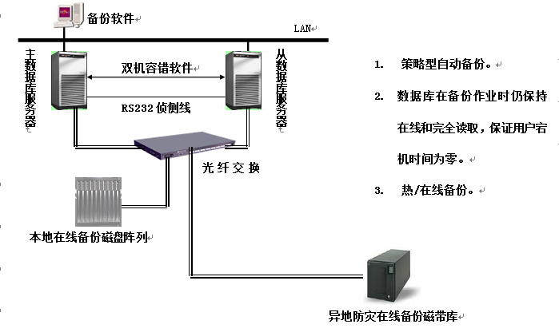
图 2 数据库备份方案示意图
- 备份服务器的方式
可透过TCP/IP网络、串行通讯口、磁盘阵列及网络专线（Dedicated Net）互相传递信息，并判断其它主机是否正常运作。
备援主机间可仅使用单一路径通讯以节省资源；亦可以同时透过多条路径通讯以避免因通讯路径异常而误判。
可侦测网络界面是否畅通，如果网络界面中断则可选择自动改由其它网络界面连接或由其它主机接管。
可侦测数据库引擎，如果数据库引擎意外停止可选择自动重新启动或由其它主机接管。
可侦测磁盘或光盘等周边储存介质是否正常，如果周边储存装置停止或断线可由其它主机接管。
快速的异常侦测与接管处理，无论是主机当机或是主机发生异常现象，备援主机快速启动接管程序。
备援主机可规划为单纯的待命状态；亦可规划为平时上线运作，而当其它主机发生问题时再由备援主机接管发生问题的主机的工作，且原本在备援主机上作业的使用者仍然可以继续作业，不会被中断。
可加装第二条串行通讯口（RS232），增加通讯安全，避免因通讯线路中断造成主机间无法相互取得状态。
- 高容量存储设备
具有多主机跨平台主机连接能力,数据集中存放、集中管理、数据有效共享、存储空间共享、统一安全备份，可实现无人值守、自动实施备份策略。
扩展性、安全性强，高容量，高数据率。
- 备份软件
支持多种操作系统平台，为各类应用和数据库提供统一的备份和恢复，能够自动备份、归档和恢复关键数据。可以指定数据异地备份的地点。
具有全面的智能化存储自动管理功能。可以通过定制策略机制来安排数据备份和恢复，可以指定需要备份的数据、备份设备及备份周期等各相关项，可以安排合适的备份时间，避开网络高峰时段，优化网络资源的使用。能够跟踪数据库每个文件的每个备份版本，标识磁带卷及保留其他管理信息。
具有灾难恢复管理功能。能提供一个简单易行的灾难恢复计划，当系统出现错误或遭受灾难时，系统管理员按照详细的恢复指令，可将系统回复到最新备份版本的状态。
支持全盘备份和增量备份方式，可以帮助用户在发生意外事故或灾难后迅速、可靠地恢复系统。

售后服务

服务方式

现场实施
设立现场技术支持服务小组，由在线工程师协助本地系统管理人员，提供系统上线后质保期内的现场维护，解决系统技术问题并为用户提供培训，保障客户能够尽快使用该系统开展相应业务。

电话支持
我们接到用户的技术支持请求或故障报告后，将立即以电话方式同该单位取得联系，并指导用户解决问题。
总公司服务电话：028-86080266 服务投诉电话：13908068315

邮件支持
无论是系统使用上问题，还是系统出现的技术性问题，客户都可以随时向我们发送邮件，详细描述故障原因，我方在获取客户故障报告后，将及时的响应用户的请求，并通过邮件，电话等方式指导客户解决问题，
通过E-mail，用户可获取疑难问题的解答。
服务邮箱：yqsh@yqsh.com ,在线咨询：http://www.yqsh.com

远程诊断
根据用户的系统建设状况，我公司将为用户提供远程支持服务。
一旦接到用户的服务请求，客户服务部工程师将立即开始提供服务。在任何必要的现场服务之前，工程师首先将利用用户提供的远程接入服务进行远程诊断以明确问题所在。远程的联结在得到客户方的同意后方可实施，它可帮助用户提早发现一些潜在问题，降低系统的故障率。

例行巡检业务
我们将定期性对系统进行巡检（每3个月一次）。通过巡检，找出系统的潜在隐患并且在第一时间解决。

保修范围
- 对于不在免费保修范围内的产品，而客户希望享受保修服务，我公司收取一定的保修费用。超限度使用产品获系统不包含在免费保修服务范围之内。已过特定支持时间的过期产品或系统不包含在免费保修服务范围之内。违章操作造成产品故障，不得享受保修服务。下列操作属于违章：
- 自行拆卸、修理、安装重要系统设备；
- 不按规定动作非法操作系统造成系统故障；
- 软件自行修改；
- 下列情况可能导致易科士服务不能按要求提供：
- 不可抗力（如：火灾、水灾、地震、雷击等）引起的意外情况。
- 社会性问题（如：动乱、战争、罢工、纠纷、政府管制等）引起的服务条件恶化。
- 能量供应中断（如：电力、供水等）引起的服务无法实施。
- 技术承诺
- 我公司保证在本项目中投入技术精湛、业务熟悉、经验丰富的工程实施队伍，并保证全体人员具有合理的配备和技术构成；
- 在本项目中，我公司保证用目前先进、成熟的技术，并充分利用先进技术的技术特征，以保证本系统具有较长的生命周期；
- 我公司将遵循各类技术规范、技术标准，国家和国际有关标准；

服务监督管理机制
公司设定服务监管人员，如果用户对我公司的技术服务不满意，可反馈到公司总部。总部将根据情况调查并给与客户满意的解决方案。（服务投诉电话：13908068315）。

公司介绍

企业基本情况
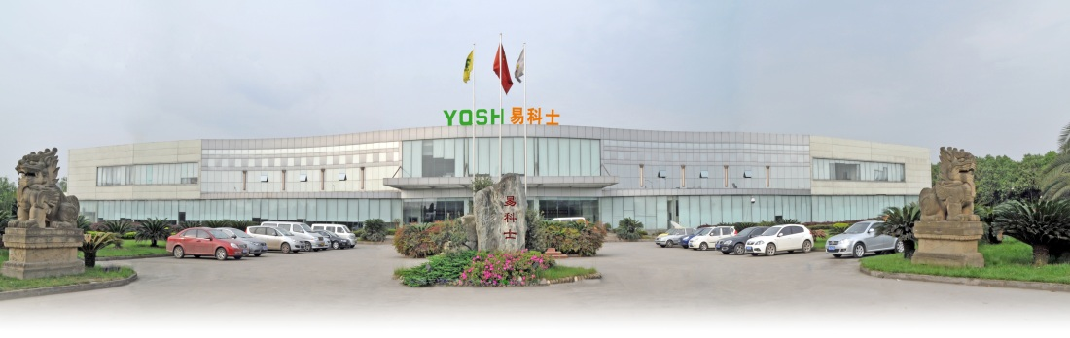
成都易科士信息产业有限公司是一家集软、硬件设计、研发、生产、销售、安装和服务为一体的物联网终端系列产品解决方案提供商。公司已通过ISO9001:2008国际质量管理体系（CQC）认证，相关产品已经成功申请注册了专利、软件著作权、产品CCC认证及生产许可认证、软件企业及软件产品认证、IC卡机具生产许可证、制造计量器具许可证等各类资质认证，获得高新技术企业证书，手机支付相关产品已通过中国移动研究院测试。
公司自成立以来，致力于“数字”、“数字企业”、“手机支付”一卡通、物联网终端相关产品研发，先后成功推出100多种（软、硬件）系列产品，并提供针对各行业的整体解决方案，在行业中异军突起。目前研制发布的ARM系列及手机支付新品，致力领先智能POS行业。公司不断完善，适时创新，持续改进系列产品的性能，以高质量的产品、先进的技术和良好的服务取信于用户。
公司立足于物联网行业，以推进各行业管理现代化为目标，用实际行动全面推进各行业的信息化发展。公司集合了一支经验丰富、责任心强、富有进取和创新精神的高素质团队，本着“不断创新发展”的企业精神和“关注引导客户需求，为客户实现最大价值”的宗旨，不断加大研发投入，积极为广大用户创造最大价值。

企业发展历程
- 2002 年 成都易科士信息产业有限公司成立
- 2003 年 采用公司自主研发的软件产品，硬件产品采用 OEM方式
- 2004 年 公司开始研发硬件产品
- 2005 年 第一代一卡通系统进入市场
- 2006 年 第二代一卡通系统进入市场
- 2007 年 “数字中国”产品及解决方案正式走向全国
- 2008 年 拥有自己的生产流水线，所有硬件产品自主生产
- 2009 年 研发ARM系列及手机支付新品，致力领先智能POS行业
- 2010 年 公司规模逐渐扩大，大力推广手机一卡通支付业务

企业文化与价值观
  - 公司意愿
- 智能科技 引领未来
- YQSH易科士 —— 您身边的智能专家！
      - 核心价值观
- 做好现在（At present）
- 不断改变（Alter）
- 为每天的进步（Advancement）而努力
  - 企业文化
- 企业精神：不断创新发展，体现科技动力
- 经营宗旨：关注客户需求，引导客户需求，为客户实现价值，有效的满足客户需求。
- 服务理念：沟通、及时、合作、务实、优质高效地长期使客户满意。
- 团队精神：协作主动、承担责任、执行命令、团结集体。
  - 公司标识
- 易-----创新 、 发展之道
科技造就时代，易科士致力于发展利用最新科技服务社会，锲而不舍，精益求精。
- 科-----卓越领先之风范
科技是社会进步的动力，易科士发展的动力源于对卓越科技的追求。
- 士-----以人为本，携手共进
得士者强，拥有人才，培养人才，善用人才，是易科士经营发展的核心目标。

组织架构
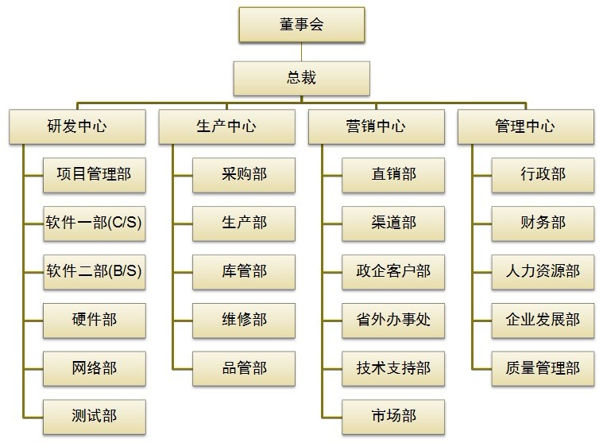

员工与技术
公司秉承“以人为本、德才兼并”的人才战略，特别注重对管理人员与技术研发骨干的锻炼和培养。目前，公司员工总数已达到160多人，平均年龄却不到30岁，是一支年富力强，精力充沛，极具创新精神的战斗团队。特别值得一提的是，易科士公司自成立以来，高度重视技术的发展与创新，极为专注具有自主知识产品的研发与制造以及研发团队的组建与培养，公司研发技术类人员的数目一直都保持占员工总数30%以上，其中绝大多数人员均具备中级软、硬件工程师、系统工程师等技术职称，少数人员具备相关高级职称，从而保证了易科士公司的产品与技术的持续进步，以及在激烈市场竞争中的优势地位。

